**به نام خداوند بخشنده مهربان**

دانشگاه پیام‌نور

طراحی و پیاده‌سازی اپلیکیشن اندرویدی قرعه‌کشی و تاس

پروژه دوره کارشناسی

مهندسی کامپیوتر (نرم‌افزار)

ارائه‌شده به:

گروه مهندسی کامپیوتر و فناوری اطلاعات

دانشکده فنی و مهندسی

دانشگاه پیام‌نور مرکز تهران شمال

استاد راهنما:

سید علی رضوی ابراهیمی

توسط:

علی محمدی کردلو

اردیبهشت 1401

کليه حقوق مادی مرتبط برنتايج مطالعات، ابتکارات و نوآوری های ناشی از اين پروژه متعلق به : "دانشگاه پیام‌نور استان تهران /مرکز شمال می‌باشد.

دو

**چکیده**

امروزه تعداد اپلیکیشن‌ها یا به‌اصطلاح اپ‌ها بسیار زیاد شده به‌طوری‌که بخش از زندگی روزمره ما با این اپلیکیشن‌ها می‌گذرد و ویژگی‌های اکثر این برنامه‌های کاربردی صرفه جوی در زمان و بهینه‌سازی فرایند می‌باشد به‌عنوان‌مثال کافی شما یک برنامه کاربردی حمل‌ونقل رو نصب کنید و سپس داخل برنامه مبدأ و مقصد را تائین کنید تا به‌راحتی از مکانی به مکان دیگری بروید. در این گزارش می‌خواهیم دررابطه‌با اصول طراحی و پیاده‌سازی اپلیکیشن‌ها حرف بزنیم البته پروژه‌ای که داخل این گزارش دنبال می‌شود یک اپلیکیشن ساده هست که توسط من داخل محیط بیسیک فور اندروید پیاده‌سازی شده و بیشتر به دلیل ساده و عام فهم کردن این گزارش پروژه سبکی انتخاب شده تا بتوان مراحل طراحی و پیاده‌سازی را ساده‌تر توضیح داد.

در این گزارش سعی شده است که حاصل 5 سال تجربه کاری در حوزه توسعه دهندگی اپلیکیشن‌های مختلف را در اختیار شما قرار دهم و مواردی رو که طی این سال‌ها در روند طراحی و پیاده‌سازی یاد گرفتم رو بگم.

در حوزه ساخت برنامه‌های کاربردی برای مارکت‌های مثل گوگل‌پلی و مایکت و کافه‌بازار و... معمولاً باید تیم تشکیل داد ولی برای کارهای کوچک‌تر نیازی به تشکیل تیم نیست و فرد توسعه‌دهنده می‌تواند تنهای با مطالعه چند حوزه مثلاً رابط کاربری و برنامه‌نویسی و روان‌شناسی و.... برنامه‌های کاربردی خوبی بسازد که در آینده گسترش بده و اکثر برنامه‌های کاربردی مثل اینستاگرام و... ابتدا با یک یا دو فرد گسترش یافت و بعداً تبدیل به شرکت بزرگ شده‌اند. هدف این گزارش بیشتر بررسی و توضیح این راه هست.

سوم

فهرست

**فصل اول 1**

**فصل دوم 5**

**شناخت سیستم و مهندسی نیاز ها 5**

**اعمال مطالب روی پروژه 8**

**مهندسی نیاز ها در پروژه 9**

**فصل سوم 11**

**طراحی پروژه 11**

**انتخاب آیکون 13**

**طراحی ux و ui برنامه 14**

**فصل چهارم 17**

**پیاده‌سازی یا کدنویسی 17**

**آموزش ویدیوی قسمت پیاده‌سازی 26**

**خلاصه 27**

**فصل پنجم 28**

**آزمایش و بررسی محصول 28**

**فصل 6 30**

**جمع بندی و پیشنهادات 30**

**واژه نامه فارسی به انگلیسی 32**

**واژه نامه انگلیسی به فارسی 33**

# فصل اول

مقدمه



به طور کلی در این گزارش ما میخواهیم یک برنامه اندروید بسازیم و مراحلی چون نیاز به برنامه و ایجاد رابط کاربری و پیاده‌سازی و.... رو توضیح می دهیم.

ساخت برنامه های اندرویدی به لطف گسترش اینترنت و تولید آموزش های مختلف در این حوزه امروزه خیلی راحت تر از قبل هست حتی برنامه های کاربردی وجود دارند که می‌شود با آن ها داخل خود گوشی اندرویدی برنامه های مثل کتاب و... ساخت البته فعلا محدودیت های دارند.



در این پروژه ما به ساخت یک برنامه کاربردی ساده به نام قرعه‌کشی و تاس میپردازیم که داخل محیط بیسک فور اندروید توسعه داده شده است. البته کامپایلر اصلی اندروید که توسط گوگل پشتیبانی می‌شود اندروید استدیو هست که با زبان جاوا کار میکند.

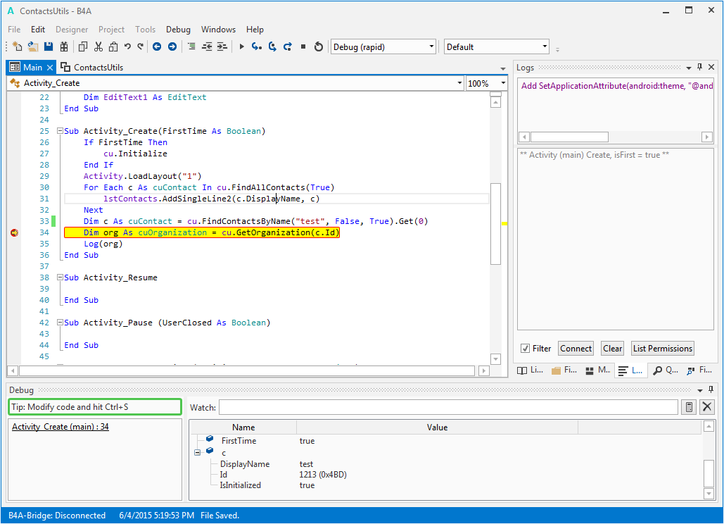

تصویر بالا مربوط به کامپایلر [1]B4A یا همون بیسیک فور اندروید می‌باشد که برای اطلاعات بیشتر کافیست داخل اینترنت جستجو کنید درباره این [2]کامپایلر تا آموزش های بسیاری برای شما پیدا شود.

یکی از دلایل و ویژگی های خوب این برنامه نسبت به اندروید استدیو [3] درگیری کم تر با خطا می‌باشد به طوری که نیاز همیشگی به اینترنت ندارد و مانند اندروید استدیو لازم نیست مداوم گریدل [4] آپدیت شود یا مداوم فایلی دانلود شود.

در کل هدف این گزارش مراحل طراحی و ساخت یک برنامه کاربردی را پوشش میدهد که در فصول بعد این موارد را گام به گام جلو میرویم.

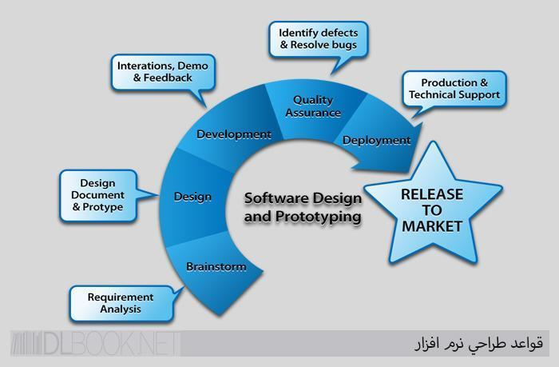

# فصل دوم

# شناخت سیستم و مهندسی نیاز ها



به طوری کلی در این مرحله ما باید خود سیستم رو که میخواهیم طراحی کنیم بشناسیم و در واقع نیاز های که اون سیستم تولیده شده توسط ما میخواهد رفع کند رو باید بشناسیم

به طور مثال باید بررسی کنیم پروژه ما ذینفع هاش چه کسانی هستند؟

چه کسانی میخواهند با محصول ما نیاز خودشون رو بر طرف کنند ؟

آیا مصرف کننده سواد کافی دارد ؟ آیا شاغل است یا خانه دار یا فروشنده ؟

زمان کافی دارد ؟

آیا محصولی که ما داریم تولید می‌کنیم به خوبی قادر است رفع نیاز کند ؟

آیا به صرفه هست استفاده از محصول ما برای مصرف کننده ؟ ( به طور مثال شرایطی رو در نظر بگیرید که هزینه سرور های ما نسبت به هزینه ای که از کاربر دریافت می‌کنیم بیشتر باشد از طرفی اگر قیمت مصرف کننده رو بالاتر ببریم دیگر برای مصرف کننده صرف نمیکند استفاده از سیستم ما, در این شرایط پروژه وارد ضرر دهی می‌شود.)

آیا محصولی که ما میخواهیم بسازیم رقیب دارد ؟ اگر رقیب دارد محصول ما چه ویژگی های دارد ؟ (به طور مثال شرایطی را فرض کنید که در آن یک برنامه ایکس 10 تا ویژگی دارد با قیمت به صرفه و در عوض برنامه ما هیچ ویژگی ندارد در این شرایط مشتری قطعا برنامه ایکس را انتخاب میکند)

آیا ایده جدیدی دارد ؟ یا راهکار جدیدی ؟

آیا هزینه اجرا پروژه هست ؟

و....



## اعمال مطالب روی پروژه



خوب در این مرحله ما مواردی که در بالا گفته شد رو روی پروژه خودمون اعمال می‌کنیم.

ابتدا به بررسی شناخت سیستم می پردازیم :

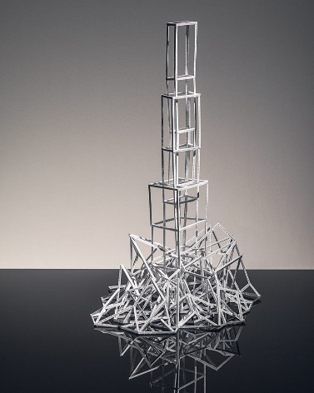

در کل برنامه ما چون ساده هست مراحل شناخت سیستم ساده تری دارد به نسبت برنامه های بزرگی مثل دیجیکالا

ساختار کلی این برنامه قرار است بین اسم های رندوم انتخاب کند و یا تاس بریزد و یا عدد تصادفی در بازه ای انتخاب کند.ذینفع های این پروژه ممکن است به دلیل سادگی پروژه خود شخص باشد یا فردی که سفارش میدهد ویا افرادی که به صورت تیم این برنامه را توسعه می دهند باشند.

که در مورد این پروژه ذینفع اصلی یک شخص هست و مارکت مورد نظر مثل گوگل پلی یا مایکت و...

و ذینفع دیگر کاربر است. که با استفاده از این برنامه می خواهد نیاز خود را رفع کند.

و مدل درآمدی این پروژه بر پایه تبلیغات دورن برنامه های هست .و البته میتوان مدل درامدی حذف تبلیغ در ازای پرداخت درون برنامه ای رو اجرا کرد.

## مهندسی نیاز ها در پروژه

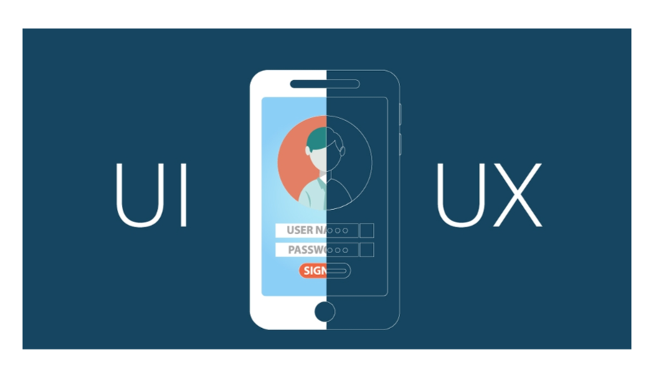

خوب در این مرحله باید موارد زیر را بررسی کنیم :

1. نیاز اصلی کاربر چیست ؟ کاربر نیاز دارد تا با نصب این برنامه سریع و ساده بتواند بین اسم ها رندوم انتخاب انجام دهد یا تاس بریزد یا عدد تصادفی انتخاب کند.
2. برای راحتی کاربر می‌شود چه کرد ؟ برای راحتی میتوان از اصول پیاده‌سازی رابط کاربری و تجربه کاربری استفاده کرد.
3. چرا کاربر باید برنامه ما رو دانلود کند ؟ چون برنامه ما نسبت به رقبا دارای ویژگی های مثل انتخاب بازه و داری ویبره و قابلیت انتخاب بدون تکرار و رابط کاربری خوب و... می باشد.
4. نیاز های توسعه دهنده چیست ؟ کسب درامد
5. نیاز های مارکت چیست ؟ برنامه خوب و ایمن و رضایت مشتری
6. و....

**خلاصه**

در این فصل سعی شد سیستم رو بشناسیم و نیازهای اصلی مشتری و ذینفع ها رو بررسی کنیم.

# فصل سوم

## **طراحی پروژه**

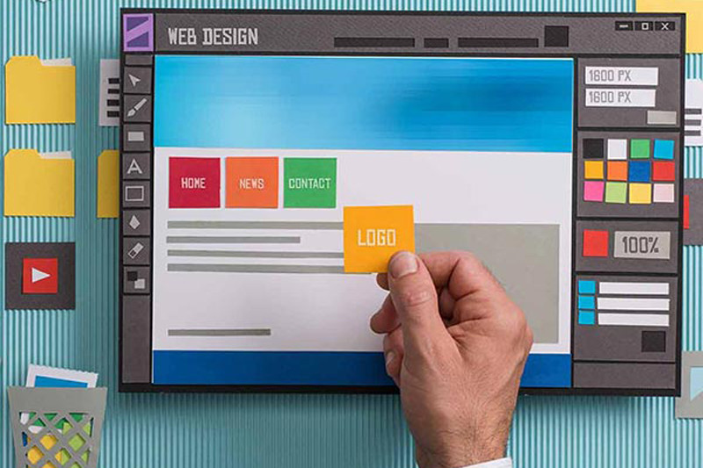

در این مرحله طراحی اصلی پروژه را شروع می‌کنیم بعدا از این که مشخص شد هدف پروژه چیست و نیاز ها چیست و زمانبندی چگونه است.

به طور ساده ما می خواهیم یک برنامه ساده داشته باشیم که در آن کاربر به راحتی وارد بشود و نیاز خود رو بر طرف کند برای این منظور باید در نظر داشته باشیم که امکانات کلی برنامه به صورت زیر است :

1. امکان انتخاب اسم رندوم
2. امکان تاس ریختن
3. امکان انتخاب عدد تصادفی
4. امکان بدون تکرار بودن و داشتن ویبره یا صدا

## انتخاب آیکون



مشخصات آیکون [5] استاندارد از نظر پیکسل 512*512 هست برای انتخاب آیکون ما باید از طراحان گرافیک تقاضای ساخت آیکون کنیم. یا خودمان بسازیم و یا داخل گوگل به جستجو بپردازیم و یک آیکون خوب که حق کپی‌رایت[6] نداشته باشد را پیدا کنیم که ما برای این پروژه آیکون تاس بالا را انتخاب کردیم.

مشخصات آیکون خوب:

1. ساده باشد تا در ذهن ماندگار بشود.
2. بولد باشد و بین سایر آیکون‌ها به‌اصطلاح داد بزند که روی من کلیک کن!
3. از رنگ‌های جذاب استفاده شود.
4. قابل فهم باشد و سریع مفهوم را انتقال دهد.

و....

یکی از راه های خوب طراحی آیکون نگاه کردن به آیکون‌های برندهای معروف است.

## طراحی ux **[7]**و ui **[8]**برنامه



برای طراحی ux خوب باید نکات زیر را رعایت کرد:

1. سادگی , برنامه نباید پیچیده باشد.
2. اصل خوانایی باید در طراحی رعایت شود.
3. مفهوم پذیر باشد.
4. به این نکته دقت شود که یکی از دلایل اصلی حذف برنامه تجربه کاربری بد هست.
5. دسترسی سریع و ساده
6. کلیدهای مهم در برنامه باید بزرگ باشند.
7. دقت به معنی رنگ‌ها و هشدارها
8. باید فوراً کاربر بتواند درک کند کلیدهای برنامه رو
9. طراحی صدا
10. طراحی واکنش‌گرا [9]خوب

مرحله بعدی طراحی پروتوتایپ [10] است که تقریباً شکلی از برنامه رو می‌سازیم.

این کار را داخل برنامه ایکس دی [11] انجام می‌دهیم البته می‌توان این کار را در کاغذ هم انجام داد.

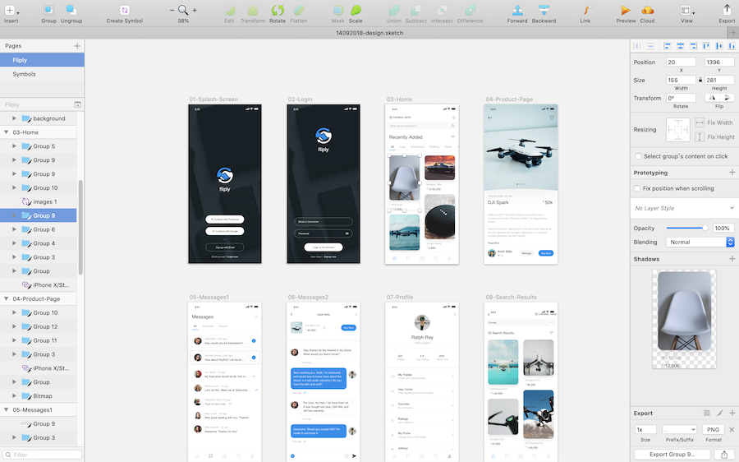

**مزایای استفاده از پروتوتایپ در طراحی:**

نمایش ساختار کلی سایت به صورت تصویری

نمایش قابلیت‌های سایت

آسان‌تر کردن کار طراحان

صرفه‌جویی در زمان

ارائه طرح کلی مشخص و دقیق

تمرکز بر اهداف اصلی

در زیر نمونه طراحی بخشی از برنامه رو مشاهده می‌کنید:

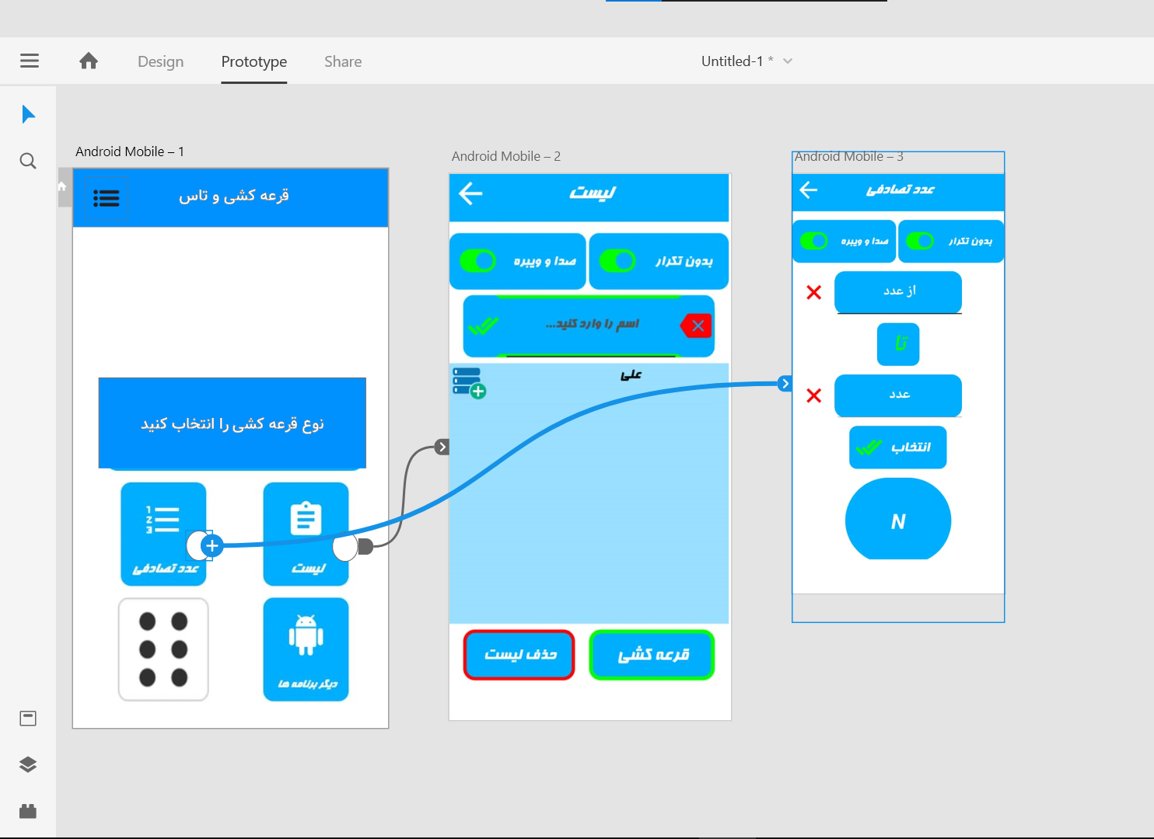

در بالا مشاهده می‌کنید که با کلیک بر روی دکمه دایره شکل قسمت مشخص شده به نمایش درمی‌آید. البته طراحی بالا مشکلات خود را دارد و در واقع طراحی استاندارد اندروید به روش متریال[12] است که خود گوگل در مستنداتش به آن اشاره کرده است. (برخی از قسمت‌های بالا در محیط خود بیسیک فور اندروید ساخت شده به دلیل کمبود وقت ولی بیشتر هدف نمایش محیط ایکس دی هست و طراحان نرم‌افزار اغلب این قسمت را نادیده می‌گیرند.)

# فصل چهارم

# پیاده‌سازی یا کدنویسی

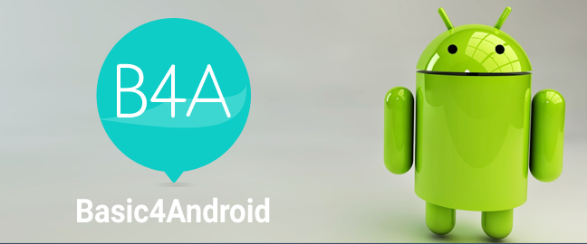

در این مرحله وارد پخش پیاده‌سازی می‌شویم داخل خود محیط توسعه B4A

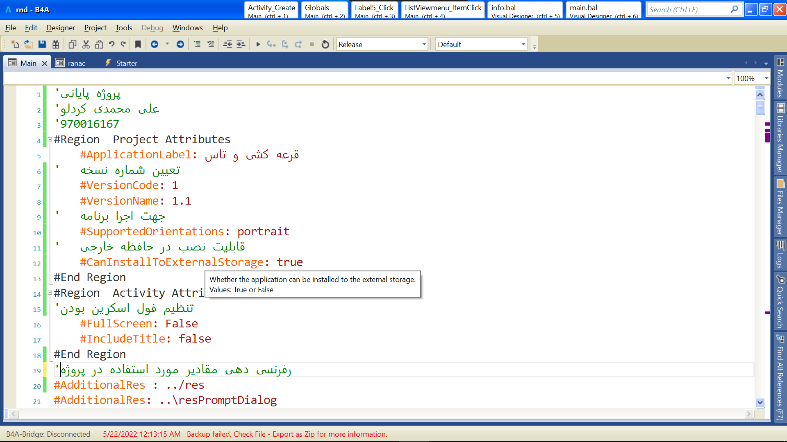

ابتدا مانند تصویر بالا اسم برای برنامه تعیین می‌کنیم و شماره نسخه برنامه را تنظیم می‌کنیم این موارد بیشتر برای مارکت‌ها به کار می‌رود تا متوجه آپدیت شما شوند.

و در خطوط بعدی مانند تصویر بالا وضعیت تمام صفحه بودن را تنظیم می‌کنیم.

* از اینجا به بعد سعی می‌شود مراحل توسعه داخل سورس خود برنامه داکیومنت سازی شود یا همان کامنت گذاشته شود. البته به دلیل کم بودن زمان برخی جاهای بدیهی کامنت‌گذاری نمی‌شود.

مرحله بعدی طراحی لایوت برنامه است با استفاده از لیبل‌ها و باتون ها و... و کلیک پذیر کردن آن‌ها و معرفی به اکتیویتی

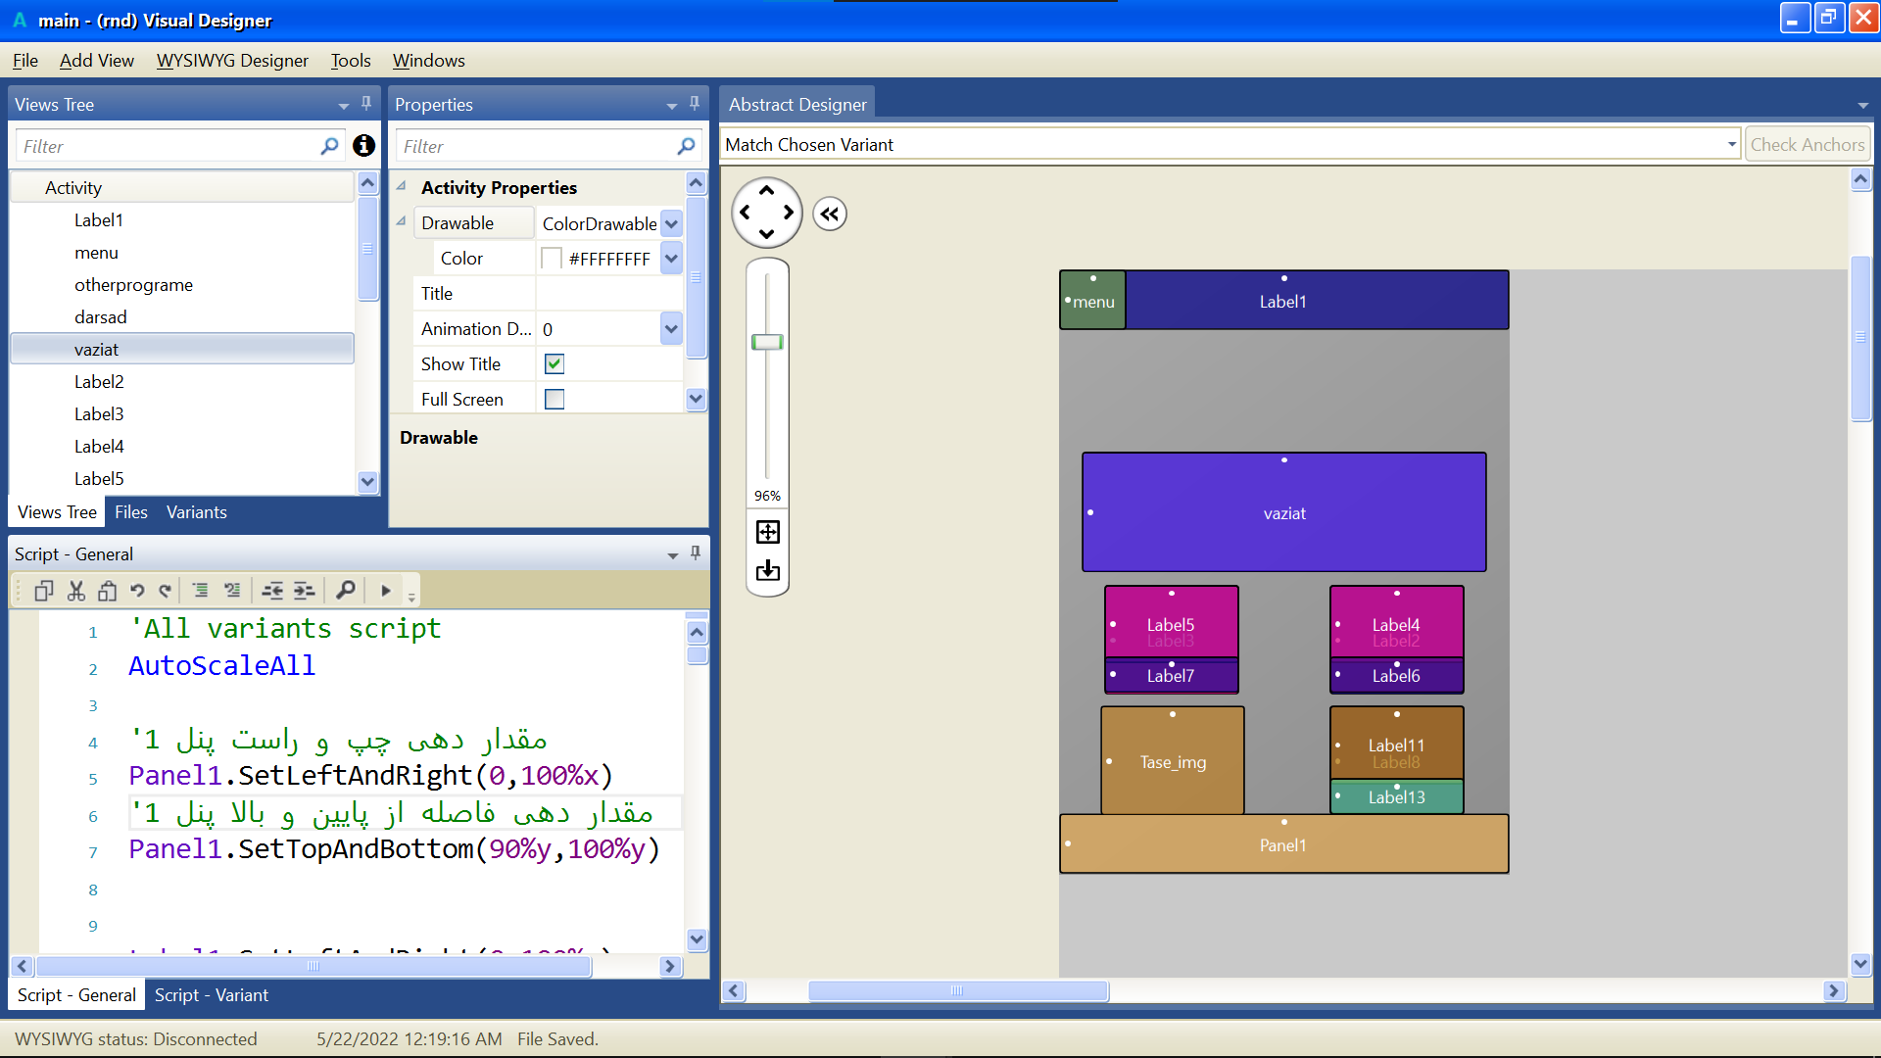

در واقع با طراحی لایوت بالا پروتوتایپ زیر را طراحی کردیم:

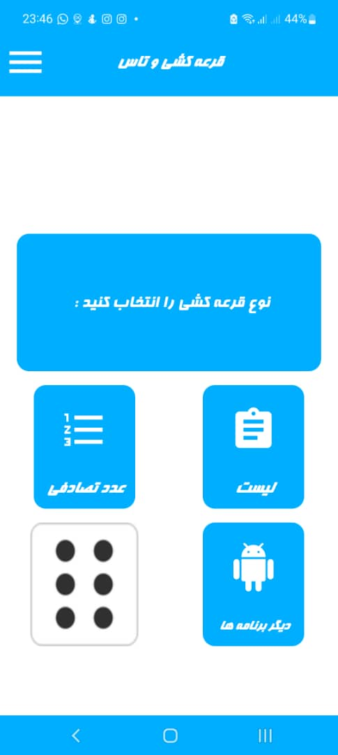

این مرحله را برای سایر پروتوتایپ های برنامه انجام می‌دهیم تا برنامه کامل شود. داخل برنامه بخش‌های هم وجود دارند که به‌عنوان‌مثال برنامه‌های دیگر یا ارتباط با ما و ستاره دادن هستند این موارد به علت این که این برنامه تستی هست کار نمی‌کنند ولی داخل پروژه‌های حرفه‌ای و رسمی این موارد جهت معرفی سایر محصولات توسعه‌دهنده و شنیدن صدای مشتری در جهت پیشرفت پروژه الزامی هست.

بعد از ساخت لایوت های برنامه می‌رسیم سراغ مرحله پیاده‌سازی منطق برنامه که این موارد رو به علت زمان کم داخل خود پروژه به صورت کامنت‌گذاری شده توضیح خواهم داد که البته مقداری از عکس‌ها رو داخل این پخش قرار می‌دهم. اگر زمان یاری کند در پایان یک ویدئو کلی در رابط با توضیح این قسمت فنی پروژه داده می‌شود.

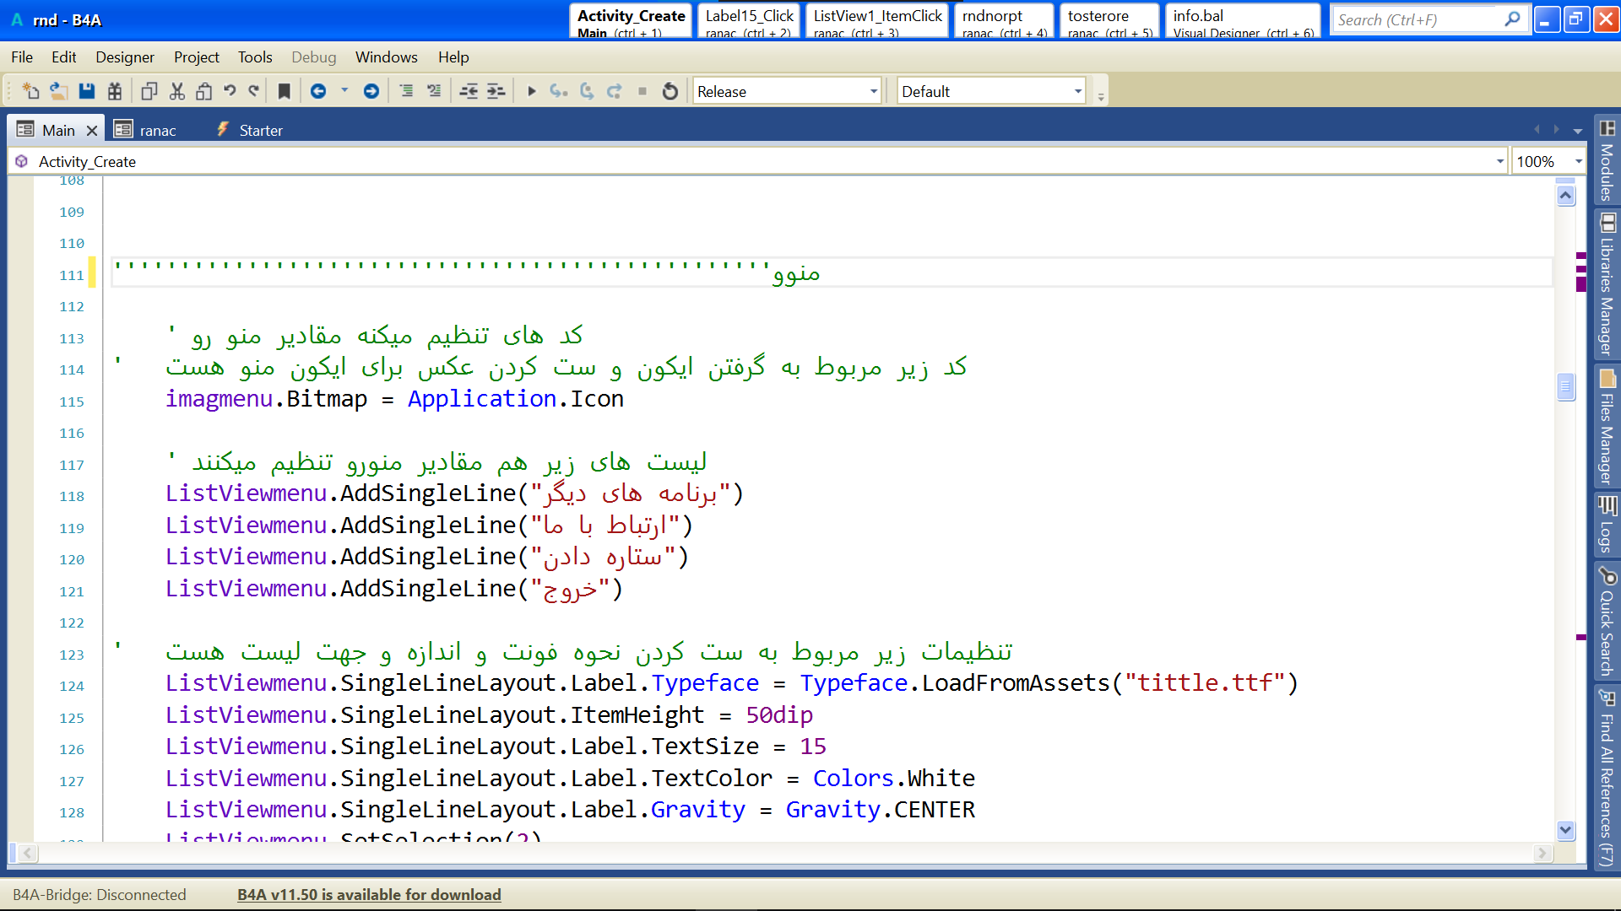

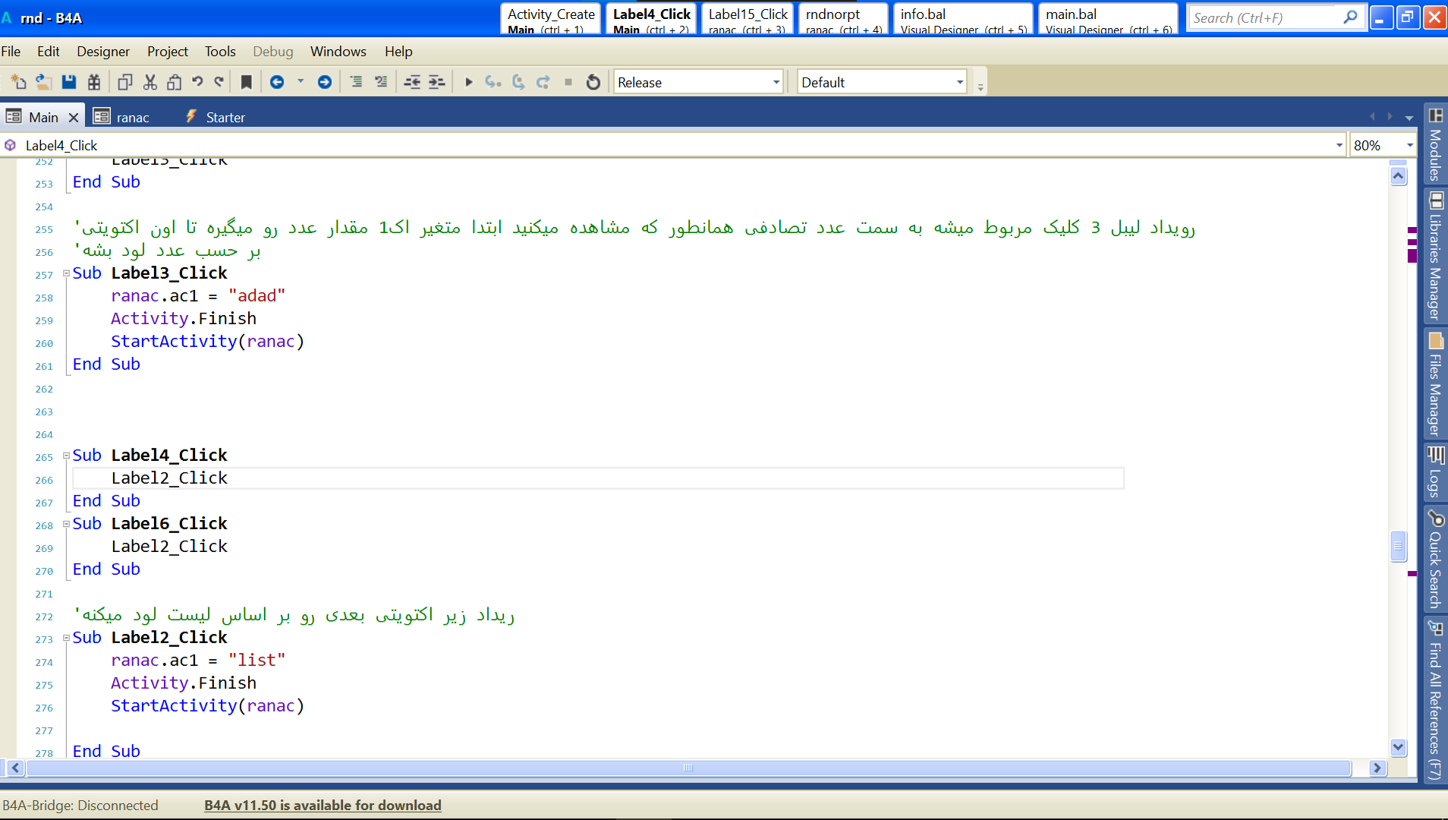

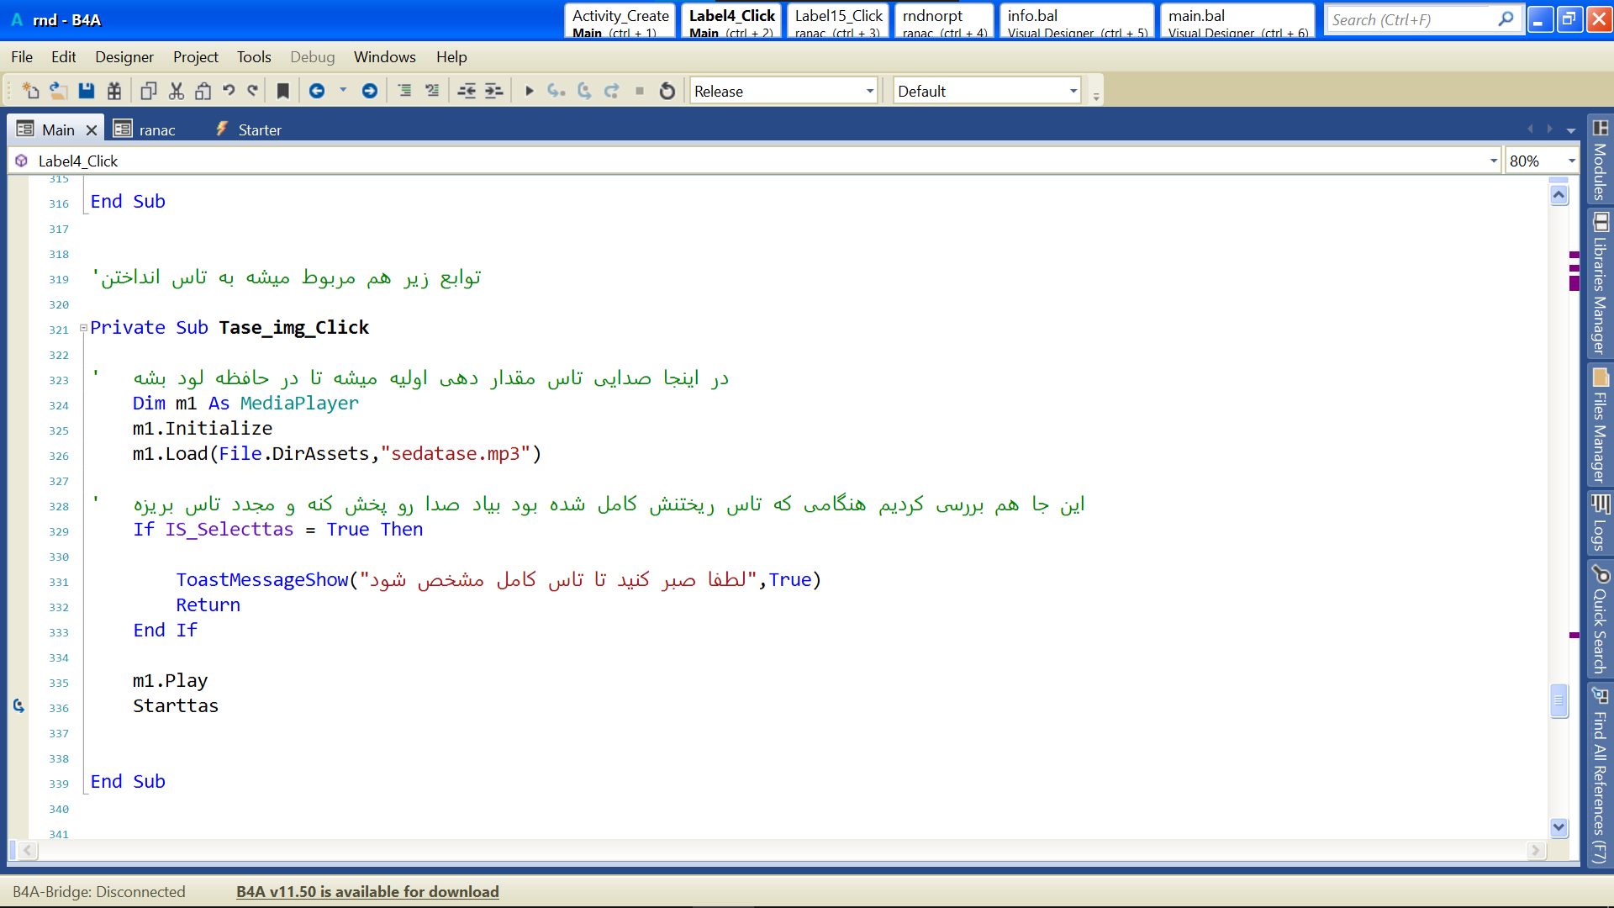

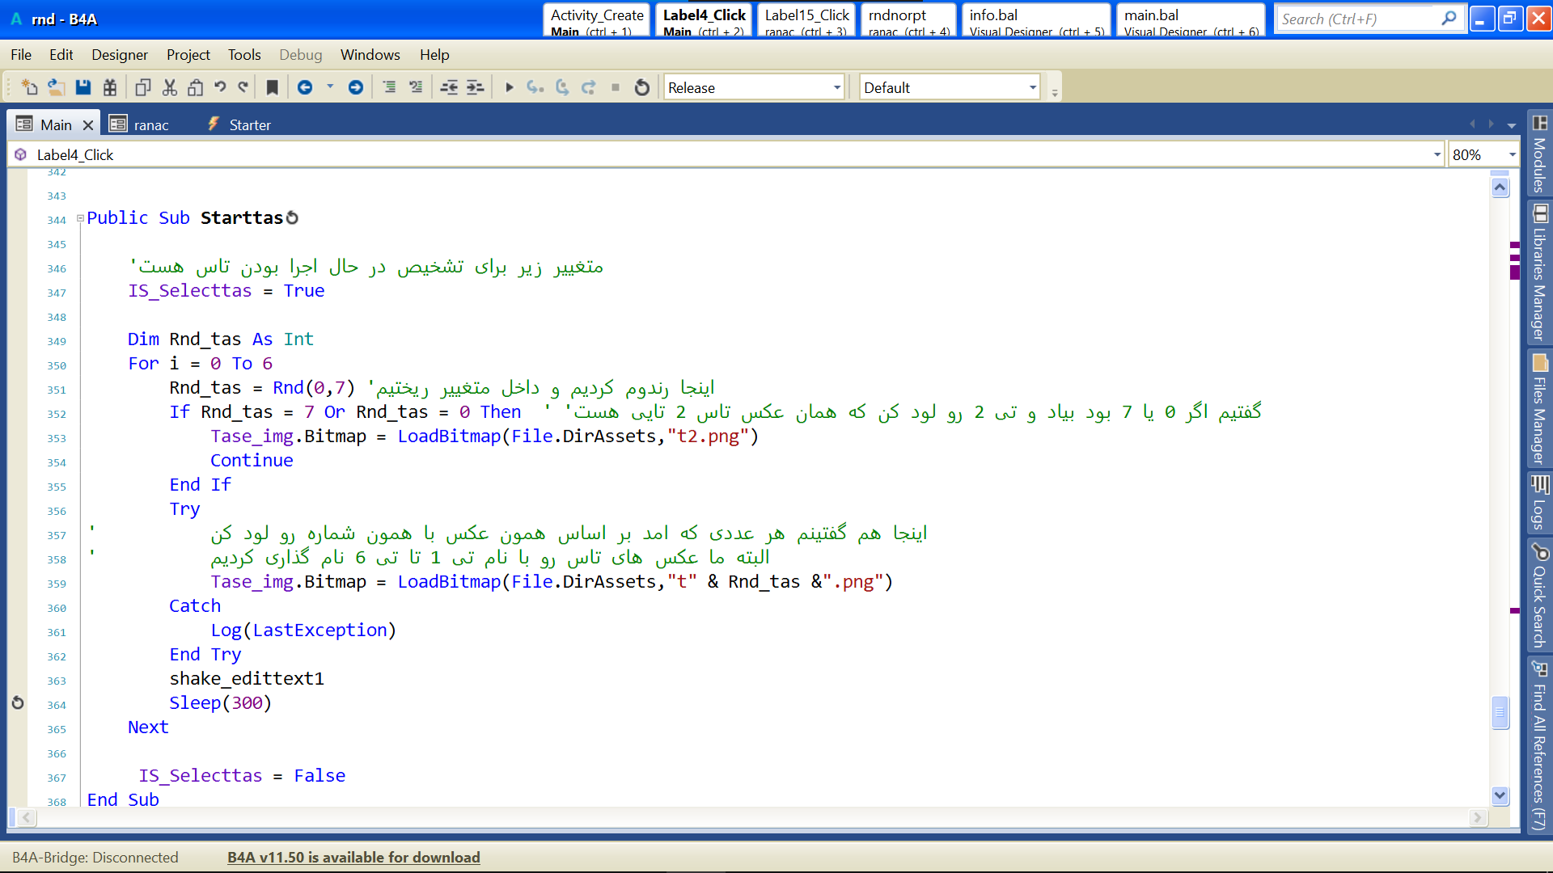

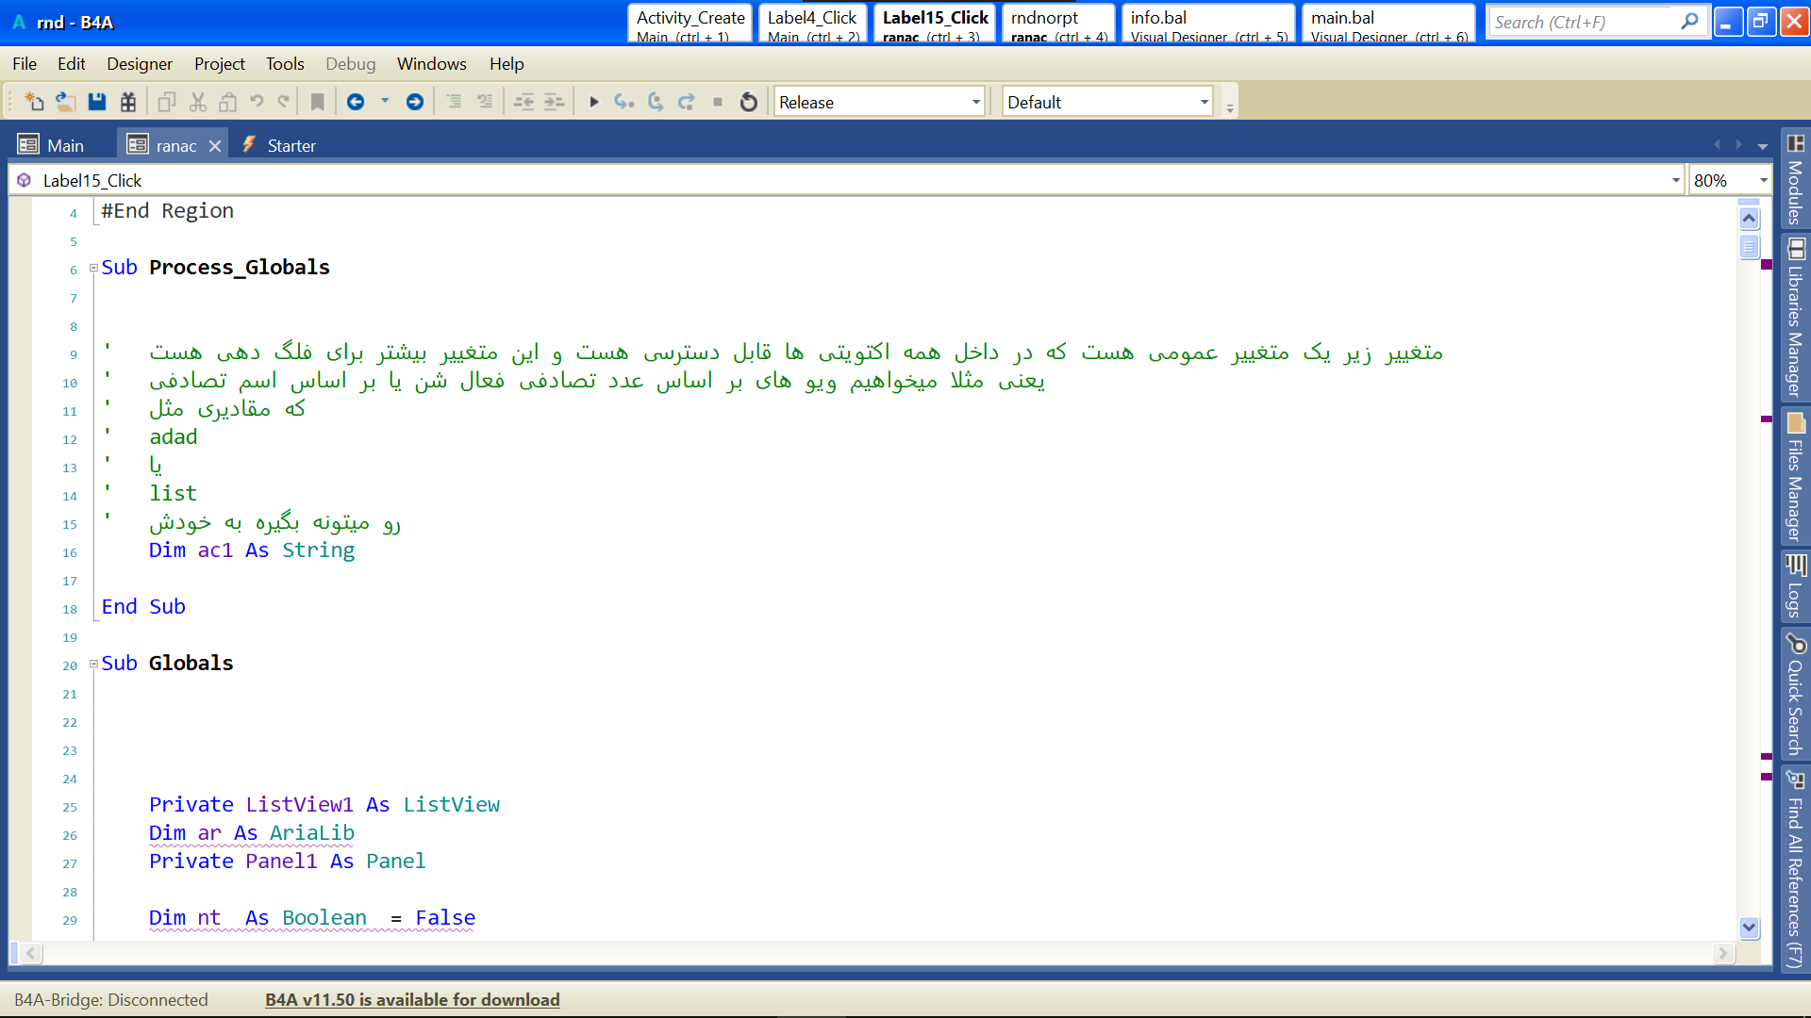

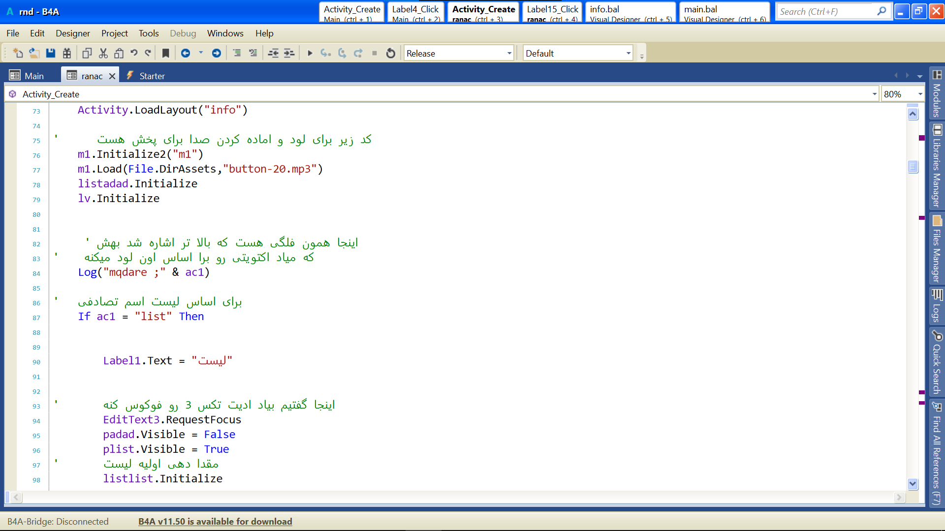

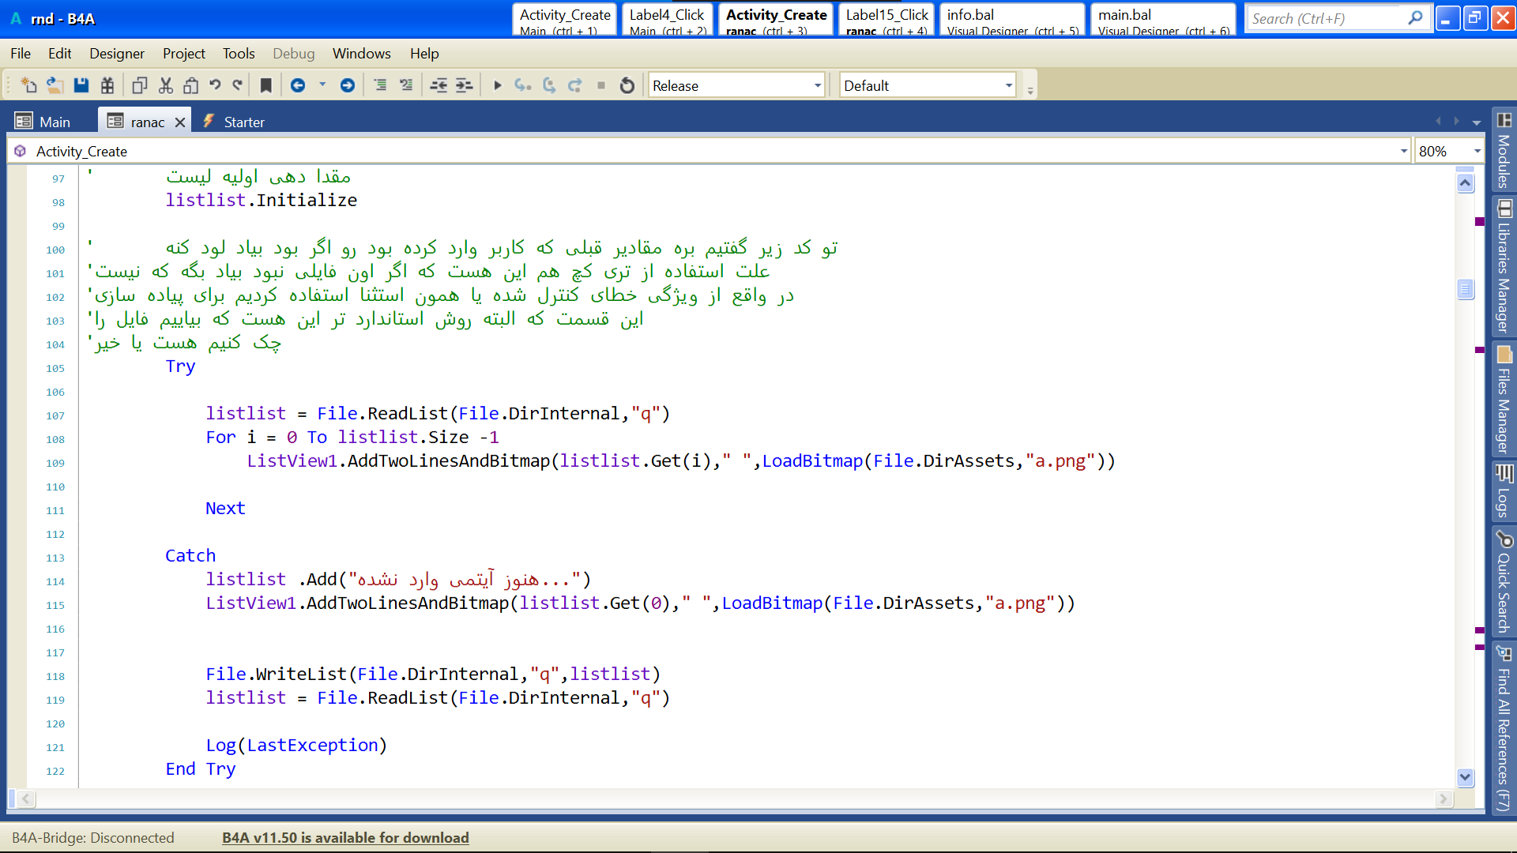

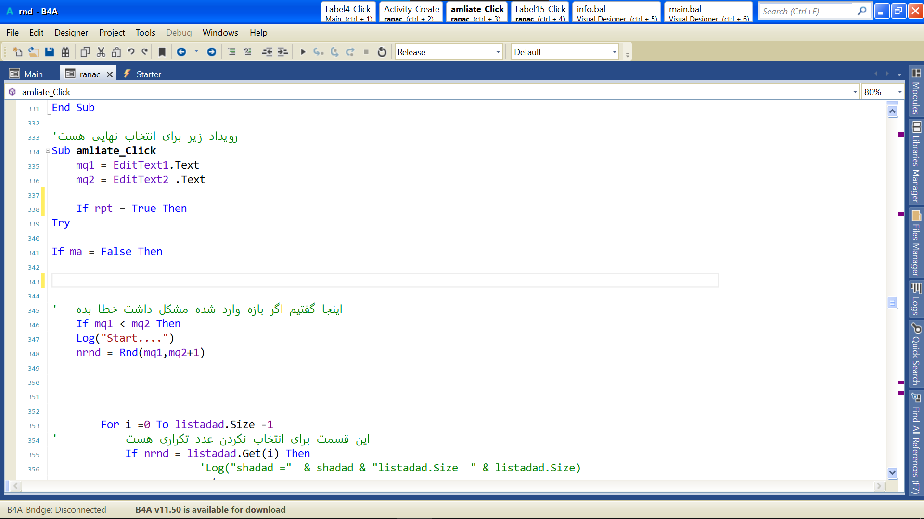

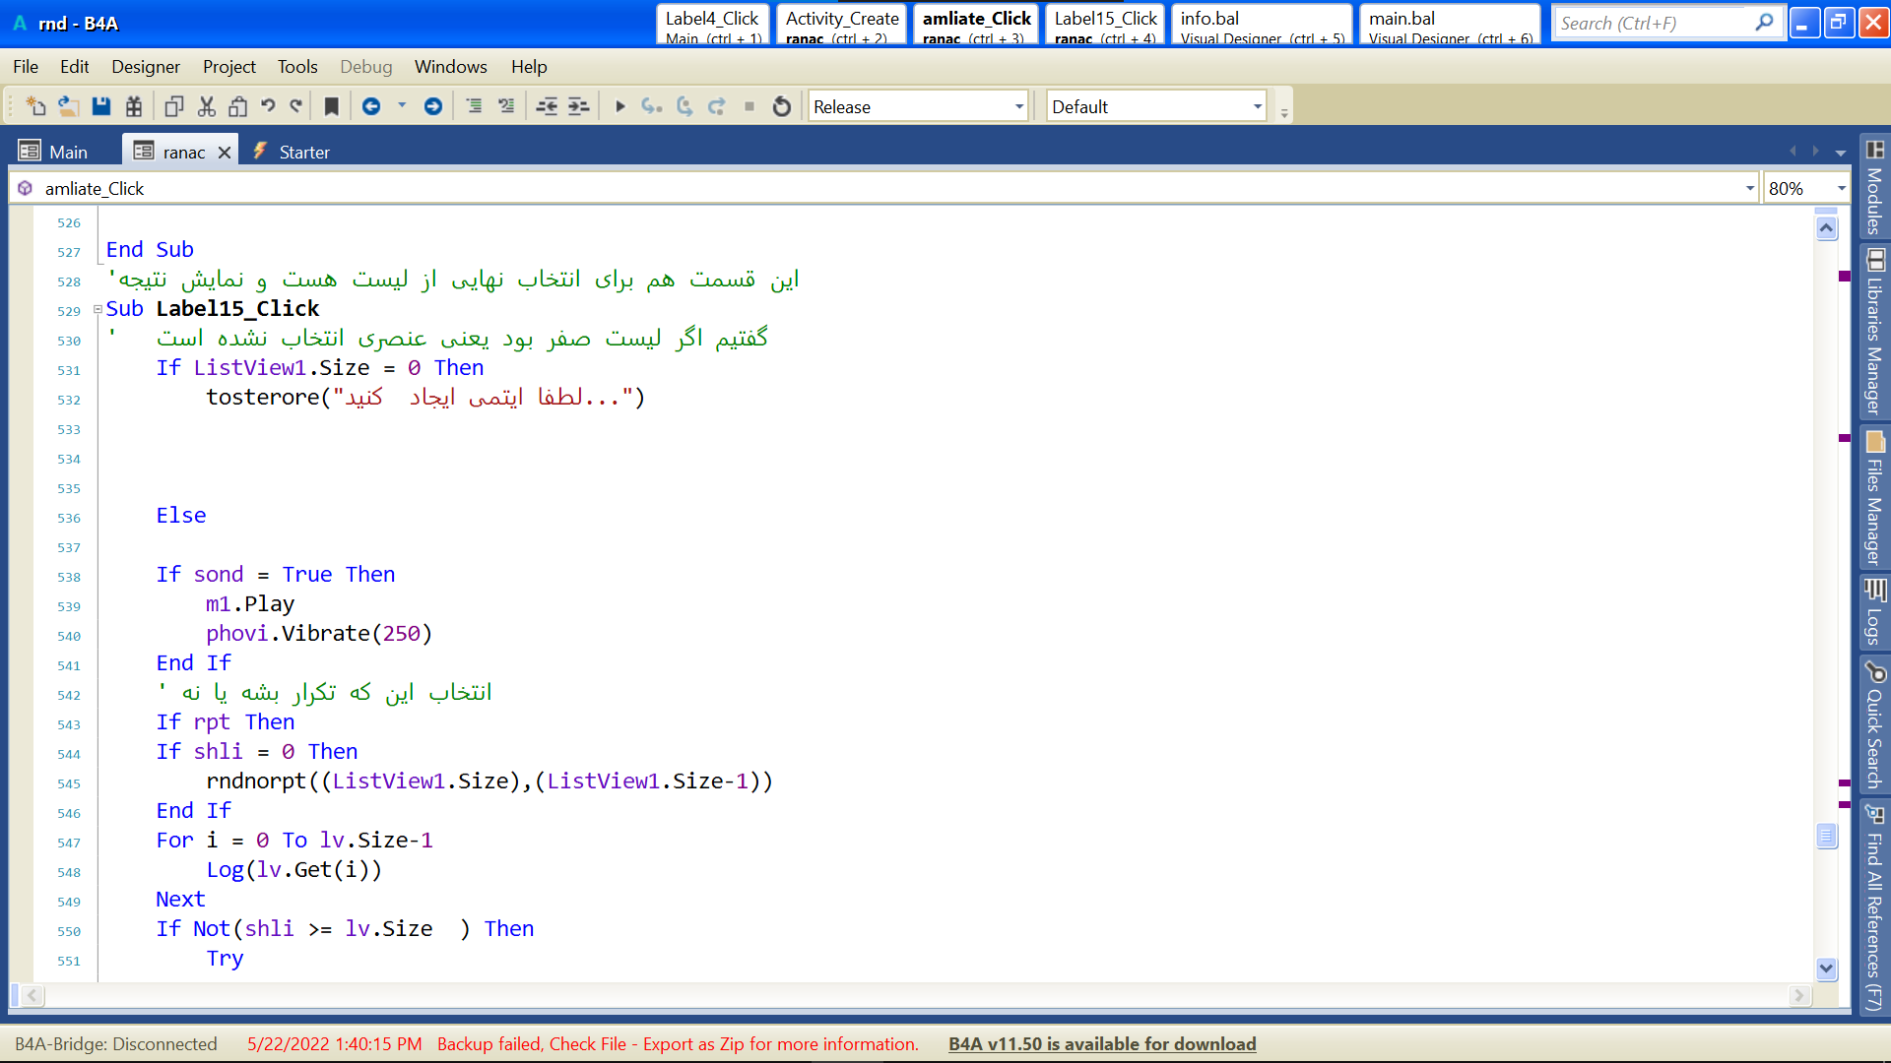

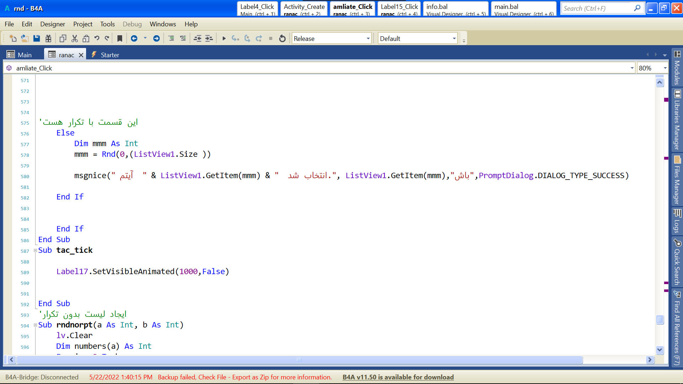

## **آموزش ویدیوی قسمت پیاده‌سازی**

**با کلیک کردن روی لینک زیر می‌توانید ویدئو کوتاه آموزشی این قسمت رو مشاهده کنید.**

**https://aparat.com/v/eKPCU**

## خلاصه

در این جا مراحل توسعه و پیاده‌سازی تمام می‌شود البته مواردی مثل پشتیبانی و به‌روزرسانی برنامه فعلاً تمام نمی‌شود و جزو چرخه عمر محصول حساب می‌شود و تقریباً تا زمانی که محصول باشد این پشتیبانی هم باید باشد البته می‌توان پشتیبانی رو با ذکر نکته مثلاً تا 5 سال گذاشت.

و ذکر این نکته خالی از لطف نیست که تولید آموزش برای برنامه یا دیگر امکانات می‌تواند برنامه شما را بهتر کند.

# فصل پنجم

# آزمایش و بررسی محصول

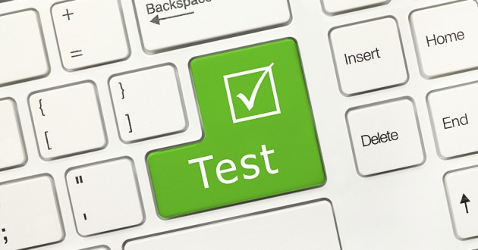

آزمایش متداوم نرم افزار در طول کد نویسی و تولید نرم افزار به شما کمک می‌کند تا با مشکلات کار آشنا شوید و به حل آن بپردازید. تست کردن مرحله به مرحله، باعث می‌شود که در مراحل بعدی دچار مشکل نشوید.

همچنین قبل از اجرای نرم افزار، باید در مرحله نهایی، آزمایش انجام داد. در این مرحله، گروهی از کاربران برای آزمایش محصول انتخاب می‌شوند تا بازخورد خود را به تیم نرم افزار برگردانند. آزمایش کاربر برای مشخص‌کردن مشکلاتی که برنامه‌نویسان متوجه آن نمی‌شوند، بسیار اهمیت دارد.

دررابطه‌با پروژه ما در مرحله تست کامل درست بود و مشکلی نداشت اما در قسمت انتخاب افراد با تکرار نفر آخر لیست را هیچ وقت انتخاب نمی‌کرد که من با تست کردن این مشکل رو فهمیدم و داخل کدها جستجو کردم و متوجه شدم به علت این که عدد رندوم داخل تابع رندوم هیچ وقت آخرین مقدار را انتخاب نمی‌کند درست مثل بازه ریاضی و من به‌خاطر این نفر آخر در لیست n-1 هست از بازه یکی کم کرده بودم که این مشکل‌ساز شده بود.

# فصل 6

# جمع‌بندی و پیشنهادها



خوب در این گزارش ما نحوه مهندسی و یا همان ساخت یک برنامه کاربردی را بیان کردیم به طور خلاصه برای ساخت یک برنامه کاربردی اول باید خود سیستم رو بشناسیم که ذینفع هاش چه اشخاصی هستند و دوم باید نیازها رو بشناسیم و سپس وارد فاز مدل‌سازی و طراحی می‌شویم که این اصول رو تا حدی داخل این گزارش توضیح دادیم و سپس وارد بخش پیاده‌سازی می‌شویم و در نهایت وارد بخش تست می‌شویم و در نهایت انتشار پروژه.

مواردی مهمی که باید توجه کنیم:

1. نیازهای کاربر رو به‌خوبی بشناسیم.
2. در طراحی عناصر بکوشیم تا ساده باشند.
3. ذینفعان پروژه رو به‌خوبی بشناسیم و مطابق قرارداد پیش برویم
4. داخل پروژه پخش ارتباط با مشتری داشته باشیم
5. نظرات را دریافت کنیم اللخصوص برای مارکت‌ها
6. آموزش تصویری استفاده از برنامه
7. طراحی بهینه برنامه
8. استفاده از روش‌های mvp[13]
9. سعی کنیم در تمام مراحل استفاده مشتری از محصول کنارش باشیم و....

# واژه‌نامه فارسی به انگلیسی

آزمون .............................................................................................................................Test

ادمین ............................................................................................................................ Admin

داکیومنت ................................................................................................................. Document

# واژه‌نامه انگلیسی به فارسی

نماد ........................................................................................................... Icon

تجربه کاربری ................................................................................ User experience

قانون کپی و رایت ..................................................................................... Copy Right

ماده , در اینجا به معنی قوانین گوگل برای طراحی است ............................................. material

رابط کاربری ...................................................................................................... Ui

******Payame Noor University**

**Design and implementation of Android lottery and dice application**

A Project Submitted for the Award of

Bachelor of Science (BS) in Computer Engineering

**Faculty of Engineering**

**Department of Computer Engineering and Information Technology**

**Payame Noor University (Tehran Shomal Centre)**

Superviser

**Seyed Ali Razavi Ebrahimi**

By

Ali Mohammadi koredlo

May 2022

1. Basic For Android
2. compiler
3. Android Studio
4. Gridel
5. Icon
6. Copy Right
7. UX or User experience
8. Ui or user interface
9. Responsive design
10. Prototype
11. XD
12. material
13. Model View Controller